Patryk Wawrzonek nr. Albumu: 402663

Dokumentacja projektowa IoT

Link do githuba: <https://github.com/Far-ki/IoT>

**Uruchomienie aplikacji**

Utworzyć:

* Resource group
* IoT Hub i 2 Device’y (u mnie są o nazwach: Device1, Device2)
* Storage account z kontenerami typu Blob (u mnie są o nazwach: kpicont,tempcont, deviceerrorcont)
* Stream Analytics job z 1 Inputem o nazwie ULZajeciaIoT

Należy wejść od folderu pobranego z repozytorium githuba i kliknąć IoTHubDevice.sln

Po uruchomieniu projektu zostaniemy poproszeni o 3 rzeczy a mianowicie:

* Device name znajduje się w: IoT Hub: Device management > Devices > [nazwa urządzenia]
* ConnectionString znajduje się w: IoT Hub: Device management > Devices > [nazwa urządzenia] > Primary connection string.
* UAstring w naszym przypadku to opc.tcp://localhost:4840/

Dla każdego urządzenia przysługuje jedna instancja programu, jeśli chcemy połączyć więcej urządzeń wystarczy uruchomić plik jeszcze raz.

Komunikacja z Azure

Widomość D2C

Aplikacja wysyła dane za pomocą D2C message, którego sekcja body wygląda tak :

Ale także wiadomości o błędach które przechowywane są w blobe storage i wyglądają tak:

Device Twin

Za pomocą device twin trzymane jest aktualne tempo produkcji oraz błędy na urządzeniach.

Akcje te wywołane są na zmianę tych parametrów.

Wywołanie funkcji direct method EmergencyStop:

Wywołujemy funkcje EmergencyStop w Azure IoT Explorer.

Pole w symulatorze powinno się zaznaczyć po wywołaniu tej funkcji.

Wywołanie funkcji direct method ResetErrorStatus:

Wywołujemy funkcje ResetErrorStatus w Azure IoT Explorer.

ResetErrorStatus powoduje usunięcie wszystkich błędów poniżej widzimy Symulator przed wywołaniem funkcji.

A po wywołaniu funkcji wszystkie błędy znikają.

Kalkulacje

Zostały wykonane za pomocą Stream Analitics job.

KPI ( wskaźnik produktywności) z podziałem na 5 min , wyniki trzymane są w Blobie o nazwie kpicont.

Wyniki:

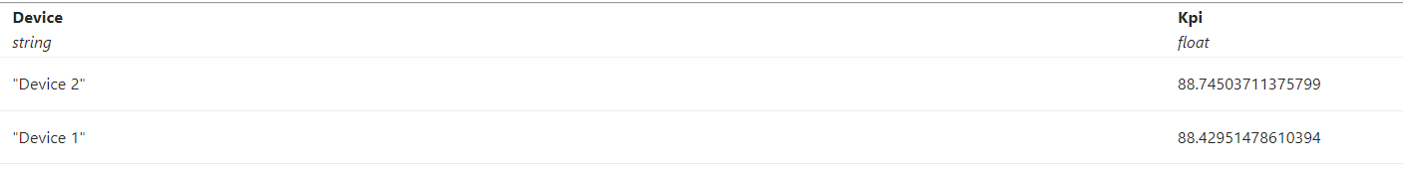

Temperatury przechowujące średnia, minimalną i maksymalną temperaturę z podziałem na 5 min z przeskokiem co min. Wynbiki przechowywane są w Blobie o nazie tempcont.

Wyniki:



Licznik błędów zlicza on liczbę wiadomości o błędzie w 1 minutowych oknach wyniki są przetrzymywane w Blobie o nazwie deviceerrorcont.

Wyniki

